Работа с бумагой.
Объемная аппликация из цветной бумаги
«Тыква».

Дорогие ребята! На уроке дистанционного обучения предлагаю поработать с бумагой и изготовить аппликацию «Тыква».

Тема: Объемная аппликация из цветной бумаги «Тыква».
Материалы для аппликации
- бумага оранжевого и зеленого цветов
- клей, ножницы
- шпажка, карандаш
Ход работы
Берём оранжевую бумагу и отрезаем полоску размером 12 х 1,5см
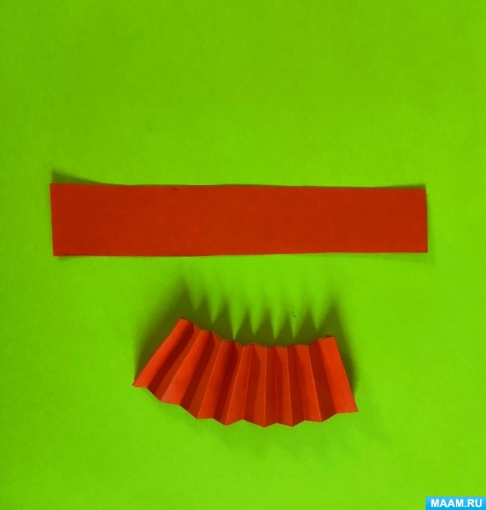

Затем мы складываем оранжевую полоску гармошкой.

Стараемся, чтобы наши складки были маленькими и ровными.
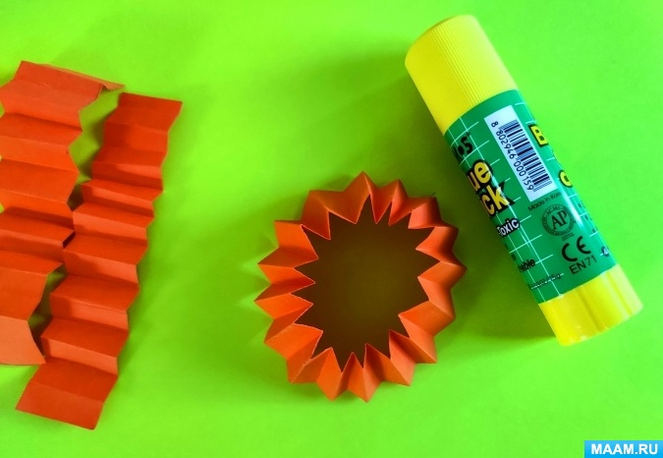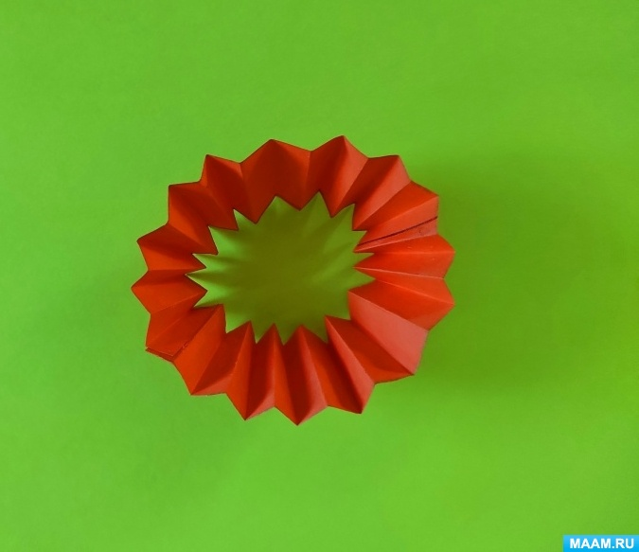
Когда мы сложили бумагу гармошкой приклеиваем оба конца бумаги так, чтобы получилось кольцо. (Можно использовать жидкий клей и удерживать его на месте, пока он не высохнет, или использовать горячий клей.)
Аккуратно разглаживаем середину бумажного кольца по направлению к центру.
Вырезаем два небольших круга из оранжевой бумаги и приклеиваем их к центру сплющенной, сложенной гармошкой тыквы.
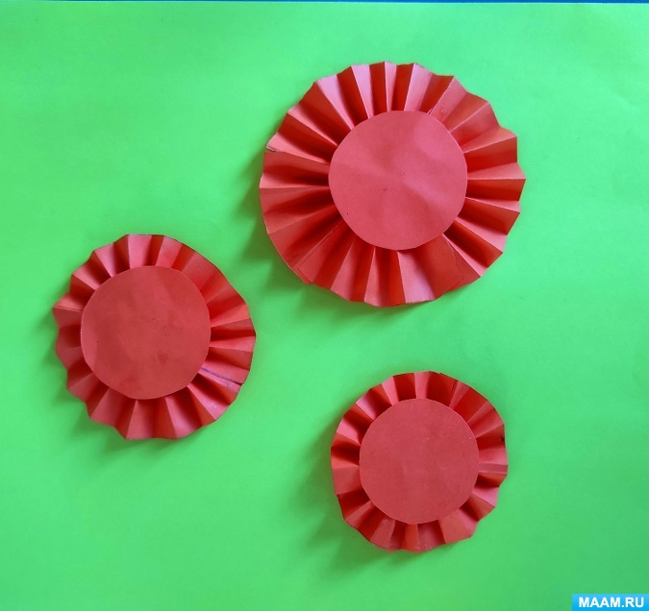
Приклеиваем с обеих сторон, чтобы закрепить сплющенную форму тыквы.
Теперь мы будем делать листья и виноградные лозы для нашей тыквы. Это выглядит мило при использовании различных оттенков зеленой или зеленой бумаги с рисунком.
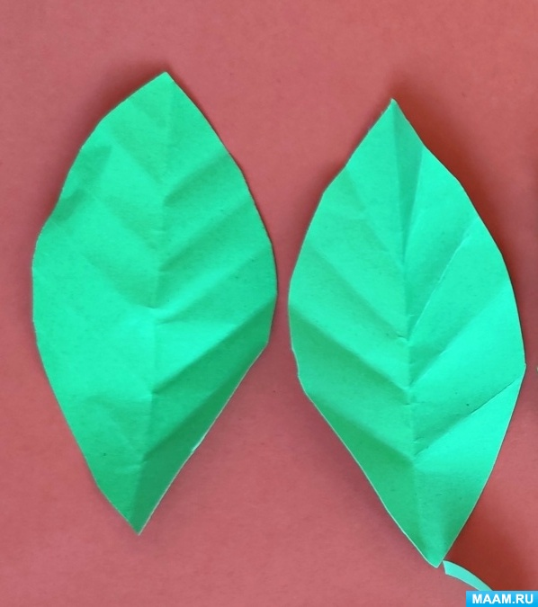
Вырезаем два листика из зеленой бумаги. Придаём листьям текстуру, складывая и разворачивая их.
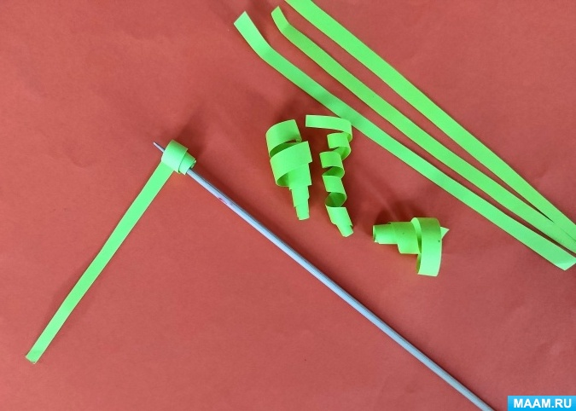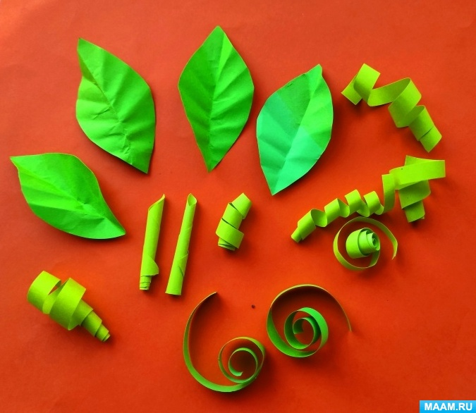
Из зелёной бумаги разных оттенков нарезаем тонкие полоски (можно использовать бумагу для квиллинга) и обматываем вокруг карандаша или вокруг деревянной шпажки, чтобы сформировать рулончик и свернутые бумажные виноградные лозы.
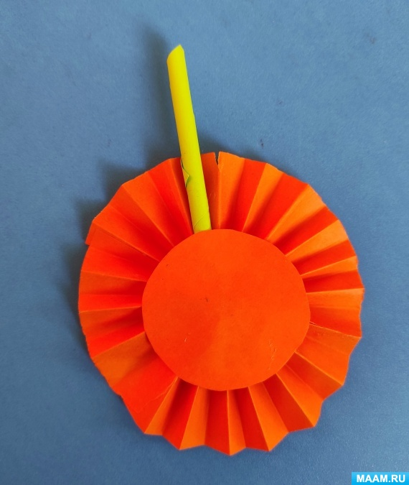
Из зелёной бумаги вырезаем прямоугольник и сворачиваем его в трубочку и приклеиваем её к своей бумажной тыкве.
Затем приклеиваем листочки и виноградные лозы к тыкве.
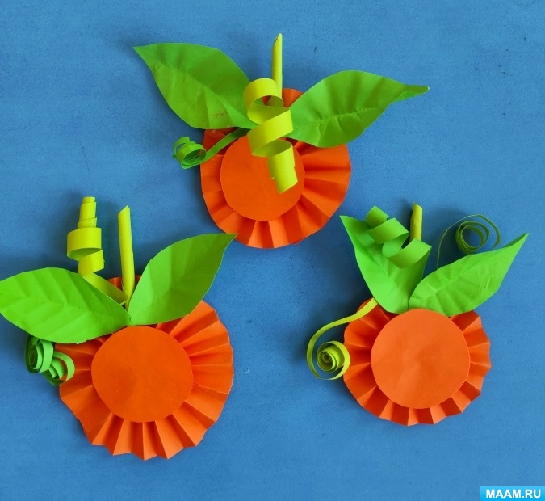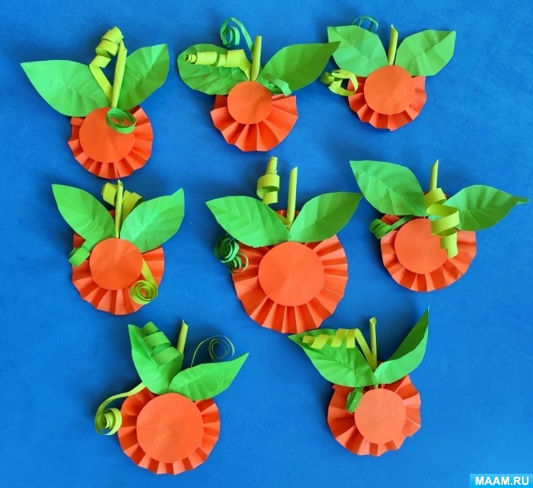
Вот и все! Наша тыквочка готова!

